Школьный лагерь «Маленькая страна»

16 июня. «День последний и прощальный…»
Ну вот и пролетели 3 недели. Кажется совсем недавно мы радовались, что начинается наша смена «Большое путешествие по Маленькой стране». Было много интересного: спортивные соревнования, конкурсы, игры, мастер классы, экскурсии и многое другое. А сейчас всё это осталось позади, но мы искренне надеемся, что ребята ещё долго с радостью будут вспоминать эти дни и тех ребят, с которыми подружились в лагере!
Последний день лагеря, как и все дни смены , был очень ярким и насыщенным. Начался он с торжественной линейки, на которой были подведены итоги лагерной смены, вручены грамоты и прозвучали слова благодарности всем сотрудникам лагеря «Маленькая страна». Все вместе поздравили ребят которые праздновали свои дни рождения во время лагерной смены. Завершилась линейка Орлятским кругом и коллективным исполнением песни «Ты, да я, да мы с тобой».
В течение дня ребята посмотрели спектакль театра «Лукоморье», поучаствовали в шоу мыльных пузырей. Ну а самым ярким событием этого дня стал творческий отчёт отрядов и весёлая дискотека!
Творческий отчёт показал какие же талантливые и дружные наши дети, какие у них замечательные воспитатели и вожатые!
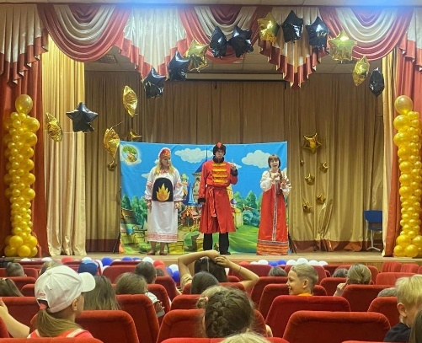
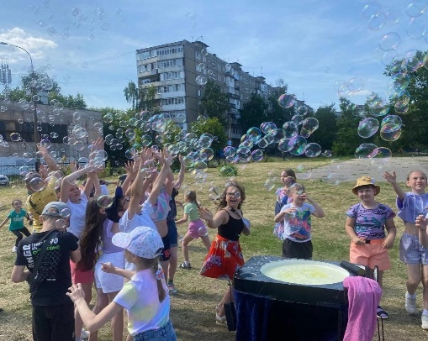
Пришкольный оздоровительный лагерь «Маленькая страна» прощается с вами, но впереди ещё целые каникулы. Мы желаем всем ребятам тёплого лета и море ярких впечатлений!

